创新创业微专业
e服务报名操作指南

一、打开校主页，在底部快速通道处点击e服
二、登录后在网上服务大厅搜索并点击“攻读创新创业微专业申请”
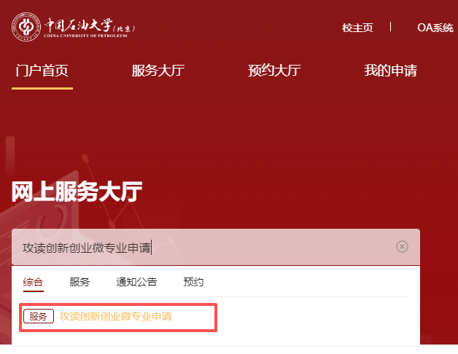
三、点击立即申请，完成申请表后点击正式提交
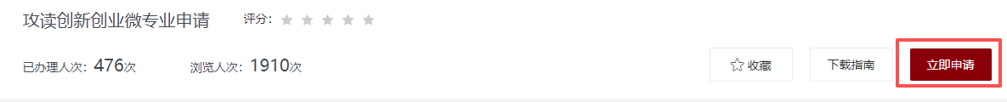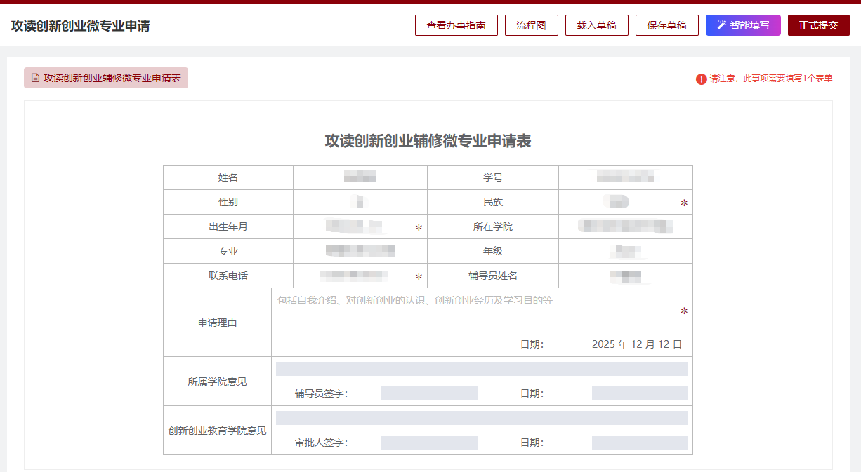
四、联系辅导员在e服务进行审核，审核通过后视为报名成功

